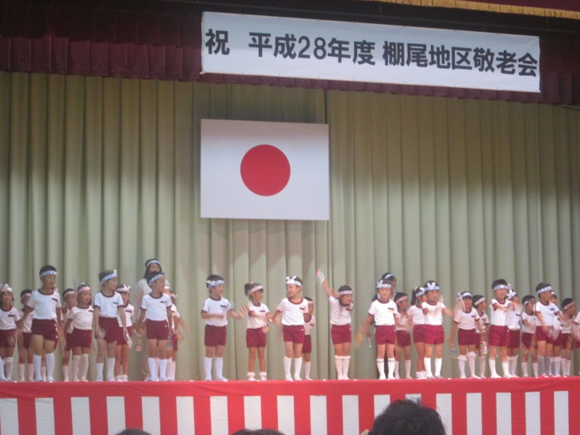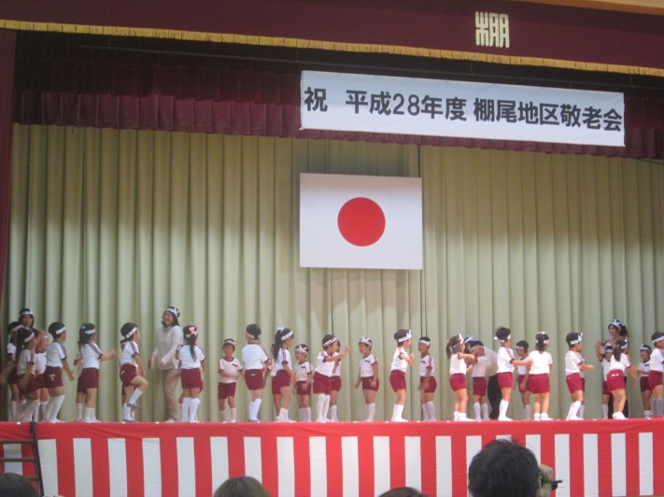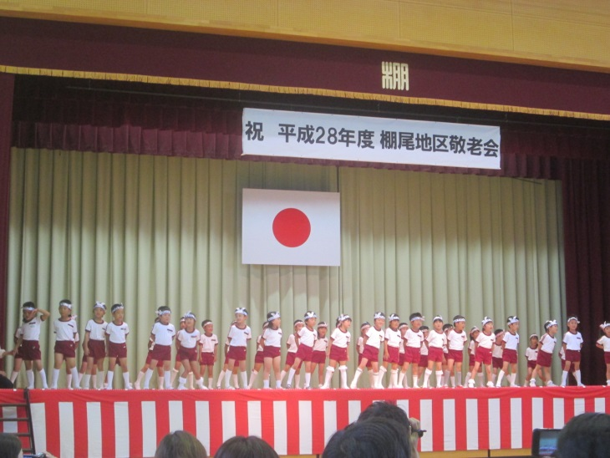

最後の曲は、『元気ッスへきなん』です。

子どもたちの大好きな曲です。

「とんではねて　とんではねて　元気ッスへきなん！」

と大きな声で楽しく踊ることができました。

３曲目は『炭坑節』を踊りました。難しい踊りでしたが、敬老会に向けてみんなで練習をしました。

当日はとっても上手に踊れて、たくさんの拍手をもらうことができました。

１曲目は、『みかんの花咲く丘』

２曲目は『しょうしょうじのたぬきばやし』を歌いました。

昔懐かしい曲が、体育館を響きわたりました。

**平成２８年９月１８日（日）**

**棚尾地区の敬老会に出演しました**

**敬老の日を迎えられた皆様、おめでとうございます。**

**いつまでも元気でいてください。**